Развивающие игры по развитию речи для детей 4-5 лет
Речь – одна из важных линий развития ребенка.
Благодаря родному языку малыш входит в наш мир, получает широкие возможности общения с другими людьми. Речь помогает понять друг друга, формировать взгляды и убеждения, а также играет огромную роль в познании мира, в котором мы живем.
Речь дана природой от рождения, а мы – взрослые прикладываем немало усилий, чтобы она была развита своевременно и правильно.
Каждые родители хотят, чтобы их дети росли сообразительными, талантливыми, чтобы они смогли многого достичь в жизни.
Игры, которые перечислены в этой статье, не только раскрывают потенциал ребенка, но и прививают ему желание говорить.

Развитие речи детей будет более эффективным, если как можно больше читать с ребенком, разговаривать с ним, а также играть в развивающие игры.

1) Ребенку предлагается послушать стихотворение, при этом повторять, как кто издает звуки:
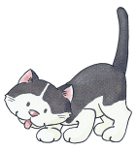

Как кошки мяукают, а?

— Мяу-мя, мяу-мя.

Собачки ругаются как?

Гав-гав, р-р, гав.

А куры кудахтают так:



— Куд-куда, куд-куда.

Как в стойле корова мычит?
— Му-му-му, му-му-му.

А хрюшка на хрюшку ворчит?
— Хрю-хрю-хрю.

Как ветер листвою шумит?

— Шшшш, шшшш,

А змейка тихонько шипит:

— Ш-ш-ш!
После того как стихотворение прочитано, взрослому следует пояснить малышу: «Ты пока не повторил правильно все звуки, но после наших занятий обязательно научишься это делать. Запомни: люди — разговаривают, животные и предметы — издают звуки. Мы с тобой люди и можем произносить отдельные слоги, можем их соединять, и получатся слова».

2) Игра: «Уменьшаем и увеличиваем».

Взрослый даёт задание «Я буду называть слово, а ты уменьши его», например:

Стол-столик,

стул- стульчик, 
ваза – вазочка,

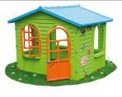
машина-машинка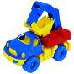

дом – домик

Следите, чтобы ребёнок вместо уменьшительного животного не называл его детёнышей. Так, корова-коровка, а не телёнок.

Предложите малышу поменяться ролями. А затем поиграйте в эту игру – наоборот. Вы будете называть уменьшительное слово, а ребенок первоначальное слово.
Можно таким же образом, использовать увеличительные суффиксы, например, корова - коровище, заяц - зайчище.

- Игра: «Опиши одним словом».

Задание схоже с предыдущим, но назвать нужно будет не существительное а прилагательное. Приведите несколько примеров, чтобы ребёнок понял задание.
Котлета из рыбы? (рыбная)
Ежик в лесу? (колючий)

Щётка для обуви? (обувная) 

- Игра: «Кому что нужно».
Родитель называет профессию или животное, а ребёнок должен подобрать слова, что может ему понадобиться.

Повар – кастрюля, половник,

полицейский – фуражка, жезл…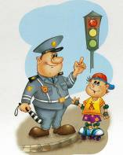

парикмахер – ножницы, расчёска...
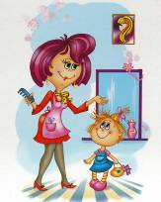доктор-халат, рецепт, шприц...



продавец – весы, касса, передник


Белка - орехи, грибы…

- Игра: «Четвертый лишний».

Эта игра известна многим. Взрослый предлагаете четыре слова, а ребёнок выбирает «лишнее», не подходящее по признакам в заданный ряд. Для детей помладше можно использовать картинки, подключая зрительную память, поскольку не всякий ребёнок сможет на слух определить неподходящее слово. Начинать лучше с упрощенных заданий.

Вариант 1. Взрослый называет ребёнку слова, относящиеся к определённой тематике. Например, в комнате находятся – чайник, кровать, стул, диван
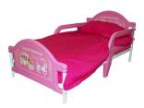
Малыш сразу может определить, что именно находится в комнате и даёт правильный ответ. Признаки, по которым вы будете объединять слова должны быть разнообразны. Это могут быть животные по среде обитания:

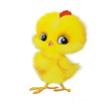

просто прилагательные, например, холодный, горячий, тяжёлый и прохладный.

Вариант 2. Назовите не четыре слова, а три, но уже без определённого признака.

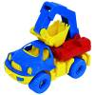


Пусть ребёнок попробует догадаться.

- Скажи по-другому (синонимы) и наоборот (антонимы).

Объясните ребёнку, что существуют слова, обозначающие одно и то же.
грустный - печальный,
Злиться-сердиться,
Противник-враг.
Вы будете называть слово, а ребенок – синоним.
А есть слова противоположные по значению. Так, например,
Больной - здоровый,
Друг - враг,
Печаль - радость.
Теперь задача сводится к подбору антонимов для загаданных вами слов. Поменяйтесь ролями.

7) Формирование грамматического строя речи.

Что же это такое?
Упражняем детей в употреблении имен существительных во множественном числе. «Я тебе говорю про один предмет, а ты скажи про много предметов. У Кати – ведро, у Саши ведро. Что есть у Кати и у Саши? (Ведра)».
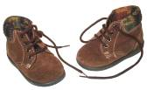

ботинок – ботинки


Эти упражнения вызывают затруднения у детей, т.к. изменяются не только окончания (карандаш – карандаши),


но и само слово (ухо – уши).


8) Учим образовывать форму родительного падежа множественного числа
существительных (чего нет?; с предлогом без). Например:
Возле дома нет деревьев.
В аквариуме много рыбок.
На столе коробка без карандашей.
Упражняем в согласовании прилагательных с существительными (в роде, числе).
«У нас все синее–небо, платье; лента (синяя); карандаш (синий); цветы (синие)»

9) Согласование числительных с существительными. «Сосчитай, сколько предметов: картинки с изображением от 1 до 5 (полотенце, блюдце, платье, яйцо)».

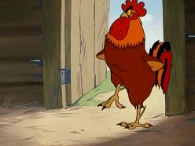
10) Например, дидактическая игра «Петух»
«Про что можно сказать у петуха одна? (голова, бородка). А про что у
петуха можно сказать два? (два крыла, два глаза). Про что можно сказать
один? (один хвост, один клюв). А чего у петуха много?
(перьев)»

Каждый ребенок – азартная натура, поэтому в игре каждому хочется выступить победителем. Не забывайте, что за правильные ответы ребенка нужно обязательно хвалить!

